**Plataforma educativa con asistente virtual y autoevaluación AI**

**Especificación de Caso de Uso:**

**CU07-Gestionar evaluaciones**

Versión 1.0

**Lima, 24 de Abril del 2024**

| **Fecha** | **Versión** | **Descripción** | **Autor** |
| --- | --- | --- | --- |
| 24/04/2024 | 1.0 | Creación del documento. | Andre Fabrizio Román Suyo |
|  |  |  |  |
|  |  |  |  |
|  |  |  |  |
|  |  |  |  |
|  |  |  |  |
|  |  |  |  |

**Control de Versiones**

**ÍNDICE**

**1. Descripción General 4**

1.1 Diagrama de Casos de Usos 4

1.2 Descripción 4

1.3 Actores 4

1.4 Precondiciones 4

1.5 Pos Condiciones 4

1.6 Flujo Básico 4

1.7 Flujo alternativo 5

# **Descripción General**

## **Diagrama de Casos de Usos**

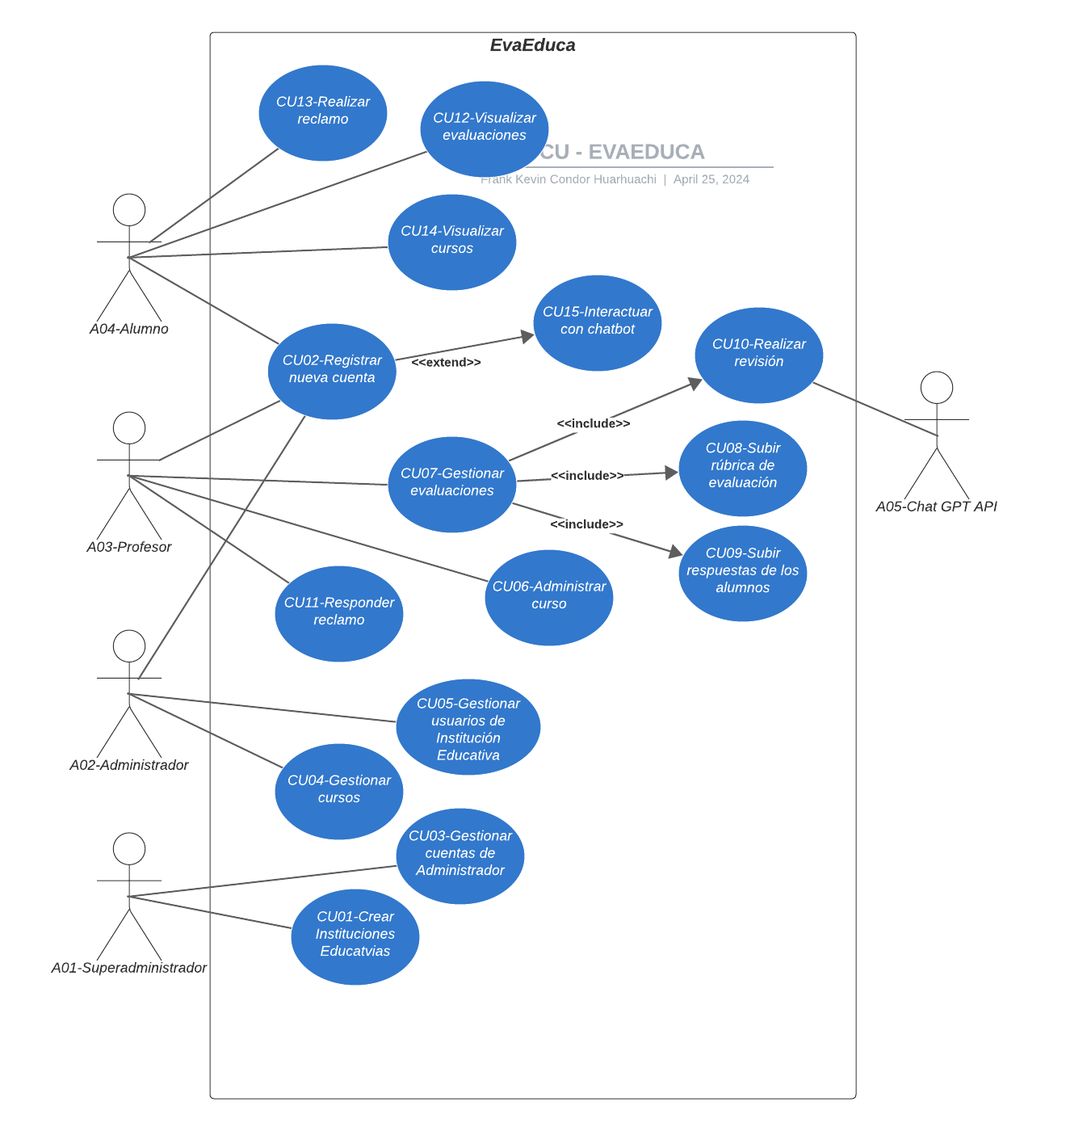

## **Descripción**

El usuario podrá crear las evaluaciones por curso. Asimismo eliminarlas cuando sea necesario. Un curso puede tener una o más evaluaciones.

## **Actores**

* A03-Profesor

## **Precondiciones**

* El usuario debe iniciar sesión en la plataforma.
* Se han creado cursos.
* El usuario debe ser asignado a un curso.
* Se han inscrito a los alumnos al curso.

## **Pos Condiciones**

* Los alumnos asignados al curso en donde se crea la evaluación serán notificados y agregados a la evaluación creada automáticamente.

## **Flujo Básico**

1. El usuario se dirige al módulo de “Evaluaciones”.
2. Una vez en el módulo, se visualiza la UI-XX.
3. El usuario podrá seleccionar el botón “Agregar evaluación” o “Eliminar evaluación”.

## **Flujo alternativo**

1. (1) (1) El usuario selecciona el botón “Agregar evaluación”.
2. (1) (2) El usuario tendrá que llenar los campos de nombre de evaluación.
3. (1) (3) El usuario selecciona el botón “Listo”.
4. (1) (4) Aparecerá un cuadro de diálogo con el siguiente mensaje: “Se agregó una evaluación”.
5. (2) (1) El usuario elige la opción de “Eliminar evaluación”.
6. (2) (2) Aparecerá un cuadro de diálogo con el siguiente mensaje: “¿Está seguro de eliminar la evaluación?”.
7. (2) (3) Si el usuario confirma la acción aparecerá un cuadro de diálogo con el siguiente mensaje: “La evaluación fue eliminada con éxito”.
8. (2) (4) Caso contrario se le redirigirá a la IU-XX.